OPERA:

IP sin VPN: 181.170.163.14

IP con VPN: 77.111.246.47

Geolocalizacion:

|  |  |
| --- | --- |
| País | **Argentina** |
| Ciudad |  |
| Latitud | **-34.6655** |
| Longitud | **-58.664** |
| ISP | **Personal** |

TOR:

IP: 185.129.62.62

Geolocalizacion:

|  |  |
| --- | --- |
| País | **Dinamarca** |
| Ciudad |  |
| Latitud | **55.7123** |
| Longitud | **12.0564** |
| ISP | **Zencurity ApS** |
| 1-Cuando te conectas a Internet sin una VPN, tu dirección IP pública es la que te asigna tu proveedor de servicios de Internet (ISP). Esta dirección IP puede ser identificada y rastreada por cualquier persona que tenga acceso a ella, lo que puede comprometer tu privacidad y seguridad en línea.  Por otro lado, cuando usas una VPN, tu conexión a Internet se enruta a través de un servidor VPN en una ubicación diferente. Esto significa que tu dirección IP pública será la del servidor VPN en lugar de la que te asigna tu ISP. De esta manera, tu actividad en línea será más privada y segura, ya que tu dirección IP real no será visible para los sitios web y servicios que visites.  2-En ambas ocasiones no me permitió ver el video, decía que el creador del video no habilito mi país para verlo  3-Sí, pero fue totalmente errónea  OPERA  Test sin VPN |  |
| Test con VPN: |  |

TOR:

TEST: 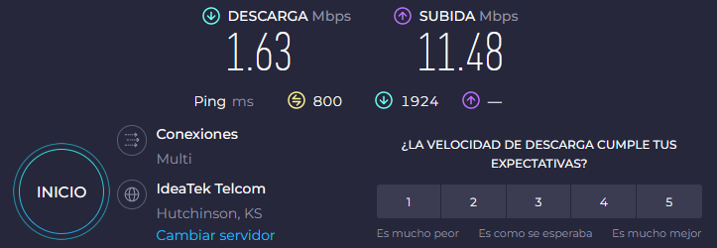

1-Las velocidades son todas diferentes, debido a que el test sin VPN mide el servidor más cercano, por lo tanto, posee más velocidad.

Mientras que el Test con VPN y TOR utilizan servidores más lejanos, por lo que la velocidad es menor.

2-En un test de velocidad, el valor del ping indica la rapidez con la que tu dispositivo se comunica con el servidor de prueba.

3-El valor de ping varia, debido a la misma causa por la que los resultados de velocidades fueron distintos en todos los test, la distancia a la que se encuentra el servidor. A mayor distancia, mayor tiempo de respuesta